Medieninformation

AVETI (dt. „Die Gespenster)

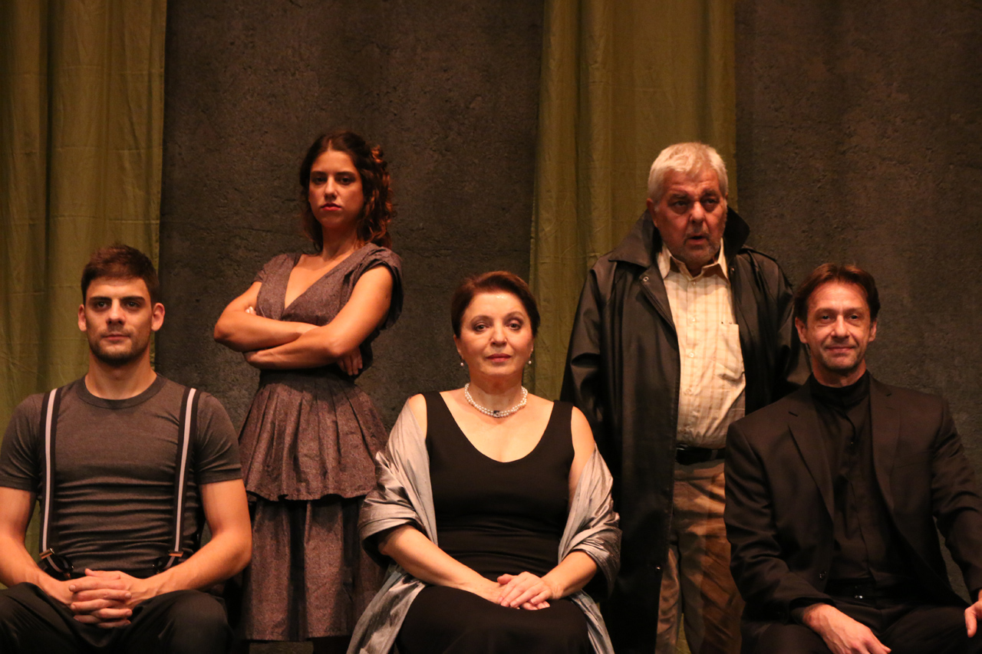
Das Drama „Die Gespenster“ von Henrik Ibsen, unter der Regie von Andrew Nosov, wurde im Jahr 2015 am Bitef Theater in Belgrad uraufgeführt. Das Stück befasst sich mit der Institution der Ehe, den Gewohnheiten der kleinen Städte und der Position der immer noch unterdrückten Frau in der Zivilgesellschaft. Die sozialen Schwierigkeiten sind nicht länger das Ergebnis eines „Spiels der Götter“, sondern einer zutiefst korrupten, scheinheiligen und kleinbürgerlichen Gesellschaft.

Dieses, im Jahre 1881 geschriebene Stück des berühmten norwegischen Schriftstellers, folgt der Witwe Helen Alving (Mirjana Karanović) bei ihrem Vorhaben, ihr Waisenhaus dem Andenken ihres verstorbenen Mannes zu weihen. Wie sich jedoch herausstellt, war ihr Ehemann alles andere als ein ehrenwerter und ehrlicher Mann der Bewunderung verdient und ihre Ehe birgt viele Geheimnisse.

Die Aufführung spielt in einem minimalistischen Salon, in dem an einem Tag die Fragen der Vergangenheit und der Zukunft der Menschen aus der bürgerlichen Klasse, die so viel wollte und so wenig erreichte, gelöst werden.

Darsteller:
Mirjana Karanović
Slobodan Beštić
Branko Cvejić
Milan Marić
Jovana Gavrilović

Regie: Andrej Nosov

in serbischer Sprache

Termin: 17.11.2019
Beginn: 19:30 Uhr
Preise: Euro 25,-/ 20,-

Kartenvorverkauf: 1040 Wien, Argentinierstraße 37
von Montag bis Samstag von 13.00 bis 18.00 Uhr
Karten Hotline: 01/501 65/13306
www.akzent.at
Pressefotos in 300dpi und –texte für Ihre Ankündigung stehen auf unserer Website www.akzent.at in unserem Pressebereich zur Verfügung.

